Министерство образования Республики Беларусь

Учреждение образования «Белорусский государственный университет   
информатики и радиоэлектроники»

Институт информационных технологий

Факультет компьютерных технологий

Кафедра информационных систем и технологий

**Лабораторная работа №5**

по дисциплине

«Основы алгоритмизации и программирования»

|  |  |
| --- | --- |
|  | Выполнил студент группы 181073  Наркевич Михаил Викторович |
|  | Проверил старший преподаватель кафедры ИСиТ ИИТ БГУИР  Савенко Андрей Геннадьевич |

Минск 2022

**Вариант 8**

Задание: 



Код программы:

#include <iostream>

#include <iomanip>

#include <cstdlib>

using namespace std;

int sum(int* a, int m)

{

int sm = 0;

for (int i = 0; i < m; i++)

sm += a[i];

return sm;

}

int main()

{

setlocale(LC_ALL, "rus");

int** mas, n, m, i, j;

cout << "Введите количество строк:" << endl;

cin >> n;

cout << "Введите количество элементов в строке:" << endl;

cin >> m;

mas = new int* [n];

for (i = 0; i < n; i++) {

mas[i] = new int[m];

}

cout << "Изначальный вид матрицы:" << endl;

for (i = 0; i < n; i++) {

for (j = 0; j < m; j++) {

mas[i][j] = rand() % 21 - 10;

cout << setw(5) << mas[i][j];

}

cout << endl;

}

for (i = n - 1; i; i--)

for (j = 0; j < i; j++)

if (sum(mas[j], m) > sum(mas[i], m))swap(mas[j], mas[i]);

cout << endl << "Конечный вид матрицы:" << endl;

for (i = 0; i < n; i++) {

for (j = 0; j < m; j++) {

cout << setw(5) << mas[i][j];

}

cout << endl;

}

return 0;

}

Результат:

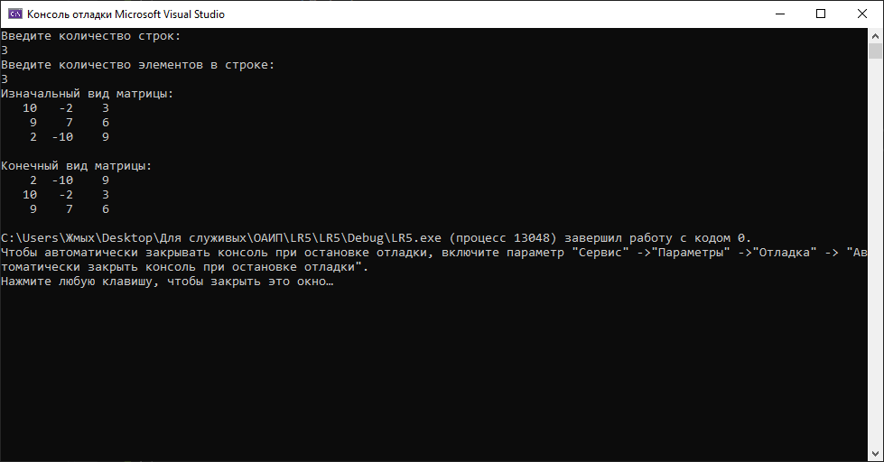

Вывод: в ходе данной лабораторной работы я закрепил знания в написании сортировки массивов и обработки данных.